Дополнительная информация по 1С:УК
===
Высылаю список «непоняток» и недоработок.

1 С целью контроля по учету спецодежды:
- СОдежда не списывается в производство, а передаётся ЛП на конкретную ФИО через менеджера объекта по документу, который должен быть распечатан (ПФ) и подписан тремя лицами (нач. склада, менеджер объекта и ФИО ЛП).
· В табеле, где расписываются возможные удержания должно быть поле для комментарий, т.к. стоимость С/одежды может быть списана на 100 и 50 %.
·
2 Выяснить, как в программе предусмотрено закрытие Договора и возможен ли анализ прямых, косвенных затрат за весь период действия договора и по произвольным периодам. Сравнение с бюджетом.
3 Есть ли настройки по списанию косвенных и коммерческих затрат в конце месяца, как происходит закрытие года?
4 Как ведутся расчеты с контрагентами?
5 Как происходит привязка менеджера к объекту. В карточке Договора, объединения, адреса?? Или еще как?
6 Учет ТМЦ. Формирование стоимости. Возможны услуги по доставке, которые лучше прописывать в документ на оприходование, их лучше распределять по стоимости материалов. Списывать в производство методом ФИФО.

Требует доработки
· Не объединяет одинаковую номенклатуру с одинаковыми ценами при поступлении тмц
· Реализация ТиУ - Не работает кнопка Заполнить цены
· Принятие ОС - Строка Контракт и Объект. Зачем она? Если принимается на склад, а со склада отгружается на объект
· Добавить в настройки ведомости товары на складах Конечный остаток
· Не понятна реализация возможности сделать Заказ поставщику на основании Заявок на объект
· При создании Заявки на объект нет Подбора и нет видимости остатков на складе
· Не реализована Инвентаризация
· Нет формирования ведомости по офисным работникам

Задачи
1. Обучить полному циклу работы с Заказами, Закупкой учетом
2. Настройка прав пользователей и групп
a. Запрет на добавление номенклатуры
3. Настройка ценообразования (закупка/отгрузка)
4. Оптимизация номенклатуры
5. Оформление
a. Подвал со стоимостью заказа
b. Подстановка фамилии по внутреннему заказу в требование-накладную
6. Комплектование на основе анализа Внутренних заказов Заказа поставщикам
a. Объединяет номенклатуры только в печатной форме
7. Прием и оприходование ТМЦ
a. При поступлении товаров и услуг, документ заполняется разрозненной номенклатурой внутренних заказов. Как сделать объединенную номенклатуру
8. Отгрузка на объекты
9. Прием ТМЦ с объектов

Есть специальная редакция 1С для клининга:
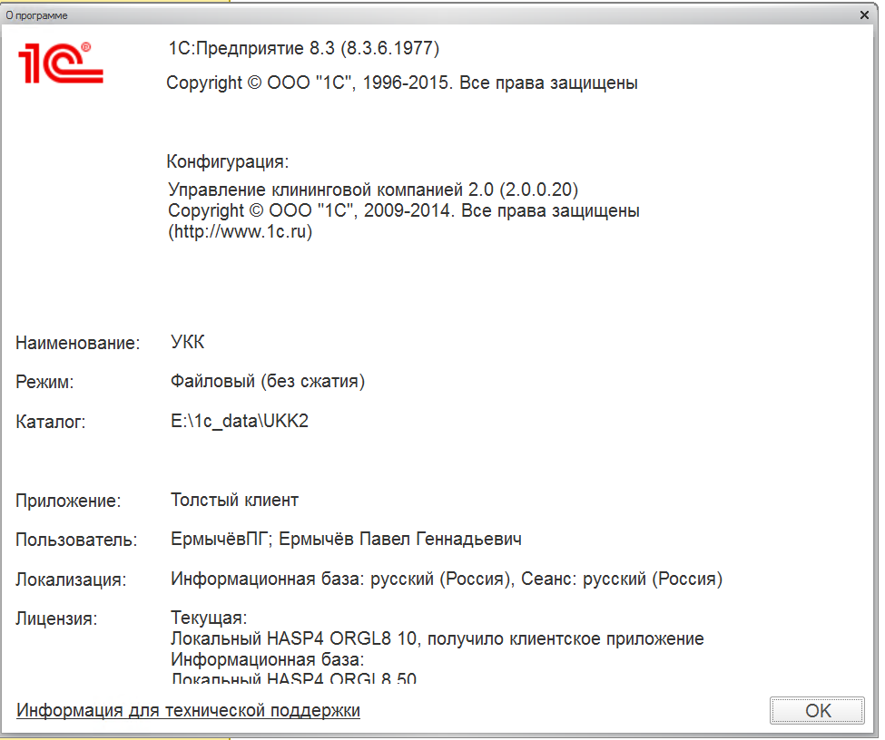
Есть 1С:
